Расюкевич Данута Станиславовна

Все видеть, все понять,
Все знать, все пережить,
Все формы, все цвета
Вобрать в себя глазами.
Пройти по всей земле
Горящими ступнями,
Все воспринять
И снова воплотить.
М. Волошин

Это ли не программа жизни учителя? Конечно, всего познать невозможно, но стремиться знать как можно больше должен каждый учитель и давать искорку знаний ученикам. Таким учителем является Данута Станиславовна Расюкевич.
У каждого человека есть своя малая Родина, заветный уголок, где строились детские мечты в цепочку, где хотелось заглянуть в будущее. Для Дануты Станиславовны – это деревня Передолы Глубокского района на Витебщине.
Данута Станиславовна родилась 24 июня 1944 года. Мать работала продавцом, отец – учителем немецкого языка. Станислав Викентьевич Дроздович был образованным человеком, еще в свое время окончил три курса на факультете иностранных языков в гимназии города Лиды.
В детстве Данута слышала от своего отца о том, что заполняются журналы, видела, как он вечерами готовился к урокам, и тайно мечтала в будущем работать в школе. И вот 1-й класс. И именно в школе укрепилось желание стать учителем. Этому способствовали каждодневные встречи с первой учительницей Королевой Любовью Константиновной, которая давала детям уроки не только грамоты, но и человечности.
После окончания семилетней школы обучение продолжалось в Подсвильской средней школе в классе заслуженной учительницы Белоруссии Лидии Лукиничны Крупской. И вот школа позади. Остались только мысли, куда пойти учиться дальше. В размышлениях Данута Станиславовна провела целый год, работая в школе пионервожатой и учителем немецкого языка. Решение пришло спонтанно: подруга поступала в химико-биологический институт имени С.М.Кирова и предложила Дануте Станиславовне попробовать свои силы на вступительных экзаменах. Экзамены сданы успешно, впереди учеба на факультете биологии.
Кто не был студентом, тот не знает, какое это счастливое время. Время познания нового, проявления себя. Студентка Дана была очень активной девушкой, очень любила спорт: ходила на парашютный кружок, участвовала в соревнованиях по шашкам, играла в волейбол.
Шесть лет учебы прошли, и Данута Станиславовна попадает по распределению в Ивьевский район. В деревне Эйгерды она работает учителем биологии и завучем по воспитательной работе. В 1969 году приезжает работать в школу г. Ивье учителем биологии.
И именно здесь, в нашем родном городе Ивье, прошли 37 лет плодотворного труда. Вся жизнь этого удивительного учителя – непрерывный поиск, горение, постоянное движение вперед. Активная внутришкольная, районная методическая работа: руководитель районной секции учителей биологии, руководитель школы передового опыта по биологии «Наставник-стажер», руководитель практики студентов – биологов ГГУ имени Я. Купалы, обучающихся на 4-ом и 5-ом курсах с 1989 года, член жюри областных олимпиад с 1991 года, районных олимпиад, начиная с 1970 года, призер районного конкурса «Учитель года» в 1992 году, автор программы кружка «Юный эколог», руководитель кружка юннатов с 1970 по 1986 годы. Награждена дипломом 1-й ступени Министерства образования БССР 4 августа 1978 года. Избиралась делегатом Всесоюзного съезда учителей, депутатом районного Совета.
Учитель-методист, учитель высшей категории, Данута Станиславовна преподавала биологию по углубленной программе с 1988 года. Врачами, учителями биологии стало большое количество ее учеников, многие из них работают в Ивьевском районе. Любовь к предмету передалась и двум дочерям: Светлане и Татьяне. Светлана Николаевна работает учителем биологии в деревне Вертелишки Гродненского района, а Татьяна Николаевна живет в Минске и работает младшим научным сотрудником в НИИ санитарии и гигиены.
Данута Станиславовна любит своих учеников и гордится своими выпускниками, их заслугами и жизненными достижениями.
Данута Станиславовна награждена:
Почетной грамотой отдела народного образования Гродненского облисполкома в 1961, 1986 г.;
Почетной грамотой Министерства образования БССР в 1962 г.;
значком «Отличник народного образования БССР» в 1992 г.;
в 1987 г. присвоено звание «Учитель-методист»;
в 1991 г. стала лауреатом соросовской премии (1000 долларов США).
Данута Станиславовна получила много наград. И все они были и остаются стимулом к новым достижениям, начинаниям на поприще педагогического труда. И сейчас, в 2005 году, эта талантливая учительница, отзывчивый и добрый человек, работая в гимназии №1 г. Ивье, идет по жизни с девизом: «Горение, движение, доброта и любовь к детям».

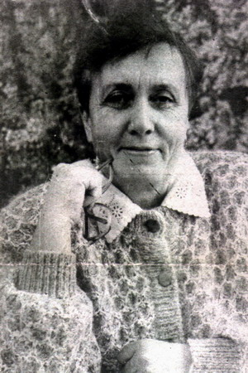
1995 год.
Подведены итоги конкурса на получение грантов учителей средних школ, проведенного Международной Соросовской Программой образования в области точных наук. Второй раз в рамках подпрограммы «Поддержка наиболее ценных достижений учителя в средних школах» проведено анкетирование более двух тысяч студентов 1-2 курсов в 26 высших учебных заведениях страны с целью определить лучших учителей математики, физики, химии и биологии.
В результате конкурсного отбора в список Соросовских учителей вошли 120 педагогов. И среди них – учительница биологии Ивьевской школы Данута Станиславовна Расюкевич.

Первый Соросовский учитель Ивьевщины

29 лет отдано детям. Это были годы напряженного поиска себя в роли педагога, поиска путей для совершенствования форм и методов преподавания своего предмета. Данута Станиславовна с 1993 года читала лекции для слушателей Гродненского института усовершенствования учителей. В 1991 году проводила авторские курсы для учителей биологии, являлась членом жюри областных олимпиад, а также олимпиад района. Ее способности знали и ценили в ВУЗах области. Несколько лет Данута Станиславовна являлась членом приемной комиссии Гродненского мединститута, читала лекции для абитуриентов этого учебного заведения. На вопрос, как она реагирует на такую высокую оценку ее труда, Данута Станиславовна ответила: «Меня назвали при анкетировании мои ученики. Это самое ценное, самое приятное. Это то, ради чего я жила и ради чего нужно жить. Те, кому я отдавала свои знания, кого стремилась научить тому, что знаю сама, меня оценили. Признали, что все почти 30 лет в школе прошли не зря. Что тут можно дополнить? Я чувствую себя счастливой».

В кабинете биологии
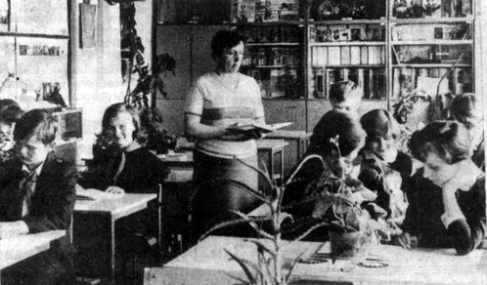
Кабинет биологии являлся настоящей зеленой лабораторией творческого труда учительницы и учащихся. Он был оборудован всем необходимым для выполнения программы по различным разделам курса. Кабинет выполнял и информационную функцию. С целью поощрения учащихся была оформлена книга Почета, в которую заносились победители олимпиад, лучшие юннаты-опытники, лесничие, члены «Зеленого патруля», одним словом, ученики, проявляющие творческое отношение к биологической науке.
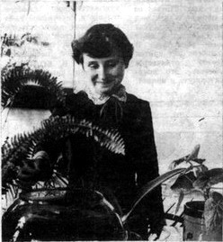
На повышение качества подготовки школьников существенное влияние оказывала проводимая с ними внеклассная работа по предмету. С большим интересом проводились конкурсы агитбригад, пионерские сборы, конференции, конкурсы на лучший плакат по охране природы, различные операции и праздники.
Работала Данута Станиславовна по глубоко подуманному плану. Интересно и увлекательно проводила уроки. Многие из них – в содружестве с преподавателями географии, истории и другими опытными специалистами не только школы, но и народного хозяйства. Преимущественно отдавала активным формам обучения. У нее в систему вошло применение практических заданий для учащихся, чтение лекций, проведение семинарских занятий, открытых уроков. И в 1998 году Дануту Станиславовну избрали делегатом Всесоюзного съезда работников народного образования.

Победители олимпиад по биологии

Гладкова Наталья – областная олимпиада 1971 года
Артимовская Наталья – областная олимпиада 1983 года
Шилова Оксана – областная заочная биохимическая олимпиада 1983 года
Голомбовский Николай – областная олимпиада 1990 года
Русакевич Олег – областная олимпиада 1993 года

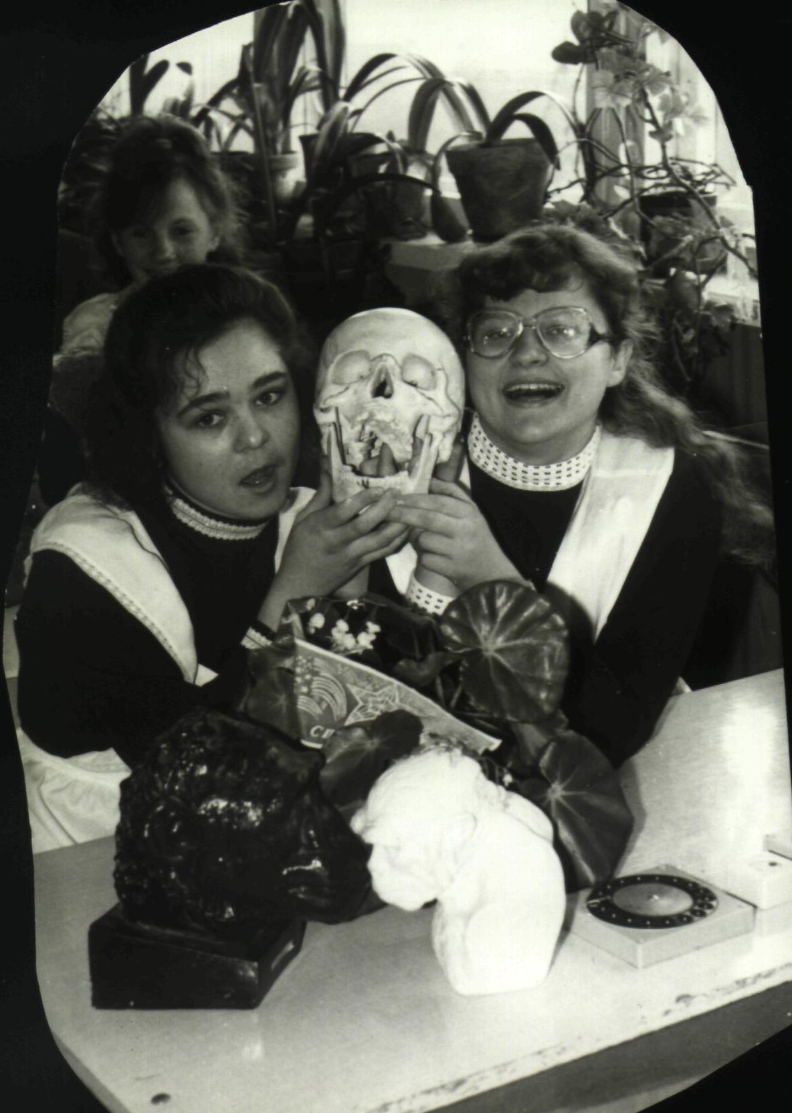
Холяво Галина – победитель районной, областной, республиканской олимпиад, 4-е место на Всесоюзной олимпиаде в г.Батуми (1991 год).
В настоящее время – врач-терапевт УЗ «Ивьевское ТМО», заведующая Ивьевской поликлиникой.

Выпускники Дануты Станиславовны:
Захар Станислава Станиславовна – директор гимназии №1 г. Ивье;
Тимошенко Елена Иосифовна – замдиректора по воспитательной работе гимназии №1 г. Ивье;
Стадольник Мария Валерьяновна – замдиректора по хозяйственной части гимназии №1 г. Ивье;
Виршич Татьяна Николаевна – психолог гимназии №1 г. Ивье.
